藝起手作捏麵人
新興民眾閱覽室6/15日(六) 下午14:00~1600辦理。
中華文化的民間技藝，鮮豔色彩及生動造型的捏麵人，本活動可以認識捏麵人源流及歷史典故外，更可於實際DIY作捏麵人的過程中,奠定兒童美術、雕塑基礎，及增進父母與孩子的互動關係。由捏麵達人陳義進 老師帶領。
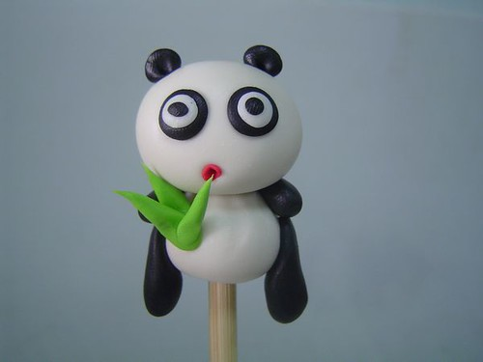
活動時間：6/15(六) 下午 14:00~1600
帶領老師: 陳義進老師
活動地點:新興民眾閱覽室（高雄市新興區民生一路271號）
活動名額:親子/20組
報名電話:2411805
讓孩子多多認識傳統藝術
歡迎大人小孩踴躍參加

